|  |
| --- |
| **HappyHouse Project결과보고서** |

**□ 팀 명 : 혜택**

**□ 팀 원 : 노문택, 이혜민**

**□ 프로젝트 명 : 혜택을 누리자 HappyHouse**

2021. 11 . 26 .

목 차

1. 기획 배경 및 목표 3

I. 기획 배경

II. 목표

2. 추진 계획 3

3. 시장 분석 4

I. 유사 서비스 장단점

II. 차별화 전략 기술 5

4. 개발 결과

I. 개발 환경 및 전체시스템 구조도

II. 화면 흐름도

III. 패턴 및 알고리즘

5. 기대효과

6. 개발 후기

1. 기획 배경 및 목표

가. 기획 배경

최근 정치 문제 그리고 MZ세대의 재테크 수단으로 가장 크게 이슈가 된 주제는 바로 부동산이다. 그러나 부동산에 대한 관심은 있지만 재테크 초보에게 부동산이라는 주제는 진입장벽을 느끼며 부동산 하면 떠오르는 공인중개사 등의 키워드는 MZ세대에게는 낯설기만 하여 부동산 재테크는 부동산 재테크를 해오는 사람들 끼리만의 전유물로 남아 있어 이점을 타파하며 누구나 쉽게 부동산에 대한 정보에 접근을 할 수 있고 이러한 데이터를 이용하여 다방면의 데이터를 도출하여 재테크에 도움이 되고자 기획하게 됨

나. 목표

일차적인 목표: 다양한 API를 활용하여 정보를 수집 및 가공하여 데이터 차트로서의 개발

이차적인 목표: 단순 데이터 차트에 그치지 않고 주변 상권 정보, 코로나 진료소 , 이용하는 유저의 성향 파악 등을 이용하여 2차적인 양질의 데이터 및 서비스를 제공하여 기존 정보 제공 사이트에 비해 특색 있는 사이트를 개발

2. 추진 계획

|  |  |  |  |  |  |  |  |  |  |  |
| --- | --- | --- | --- | --- | --- | --- | --- | --- | --- | --- |
| 구분 |  | 1 | 2 | 3 | 4 | 5 | 6 | 7 | 8 | 9 |
| 기본계획수립 | 요구사항정의서 |  |  |  |  |  |  |  |  |  |
| 테이블구조도 |  |  |  |  |  |  |  |  |  |
| 클래스 다이어그램 |  |  |  |  |  |  |  |  |  |
| 화면설계서 |  |  |  |  |  |  |  |  |  |
| 분석 | 개발 환경 설정 |  |  |  |  |  |  |  |  |  |
| 시스템 분석 |  |  |  |  |  |  |  |  |  |
| 설계 | 프로그램설계 |  |  |  |  |  |  |  |  |  |
| DB설계 |  |  |  |  |  |  |  |  |  |
| MyBatis , MySQL 연동 |  |  |  |  |  |  |  |  |  |
| 테스트 설계 |  |  |  |  |  |  |  |  |  |
| 구현 | 로그인 및 회원 관리 |  |  |  |  |  |  |  |  |  |
| 게시판 |  |  |  |  |  |  |  |  |  |
| 아파트 검색 |  |  |  |  |  |  |  |  |  |
| 주변 상권 |  |  |  |  |  |  |  |  |  |
| 북마크 |  |  |  |  |  |  |  |  |  |
| 테스트 및 보고서 작성 | 기능 검사 , 보고서 작성 |  |  |  |  |  |  |  |  |  |

|  |  |  |
| --- | --- | --- |
| 공동 | 문택 | 혜민 |

3. 시장 분석

가. 유사 서비스

유사 서비스로는 No.1 부동산 앱 - 직방, 그 어떤 방도 다 있다 -다방 이 있다.

직방의 장점으로는 높은 시장 점유율과 최초 앱 플랫폼으로서 누구나 쉬운 접근성, 원하는 매매의 종류의 빠른 접근, VR기능 제공이 있지만 단점으로는 지도 선택 서비스의 미흡한 UI, 약한 필터링 서비스 일부 유형 매물 검색 불가 및 뒤떨어지는 인터페이스를 제공한다는 점이 있다. 다방의 장점으로는 서비스의 지속적 개편 및 지도의 편리한 접근, 맞춤필터의 제공으로서 사용자들의 경험 극대화한다는 점이 장점이지만 단점으로는 직방에 비해 불합리한 UI, 로드 뷰의 미흡한점이 단점이다.

나. 차별화 전략 기술

앞서 언급한 직방의 장점과 다방의 장점을 통합하면 편리한 UI 접근과 지도의 세밀한 구현을 전략 기술로 사용하되 이외에도 커뮤니티를 운영하여 양질의 회원제 서비스 제공 및 유저들의 정보로 사이트의 성향을 파악해 사용자 맞춤형 서비스 제공, 기존 제공하는 필터링 서비스를 채용하지 않고 더 나아가 실질적으로 필요한 주변 상권의 표시(카페, 패스트푸드, 진료소, 편의점) 하여 서비스를 제공하고 데이터를 확인할 건물의 과거 거래내역을 보여줌으로써 집값의 하락 및 상승률을 사용자에게 직접 예측하게끔 제공하여 차별화 전략기술로 채용한다.

4. 개발 결과

가. 개발 환경 및 전체 시스템 구조도

- 개발 환경

|  |  |
| --- | --- |
| 환경 | 분류 |
| Java | Back end |
| Spring |
| Spring boot |
| mybatis |
| JavaScript | Front end |
| Vue.js |
| Vuex |
| Chart.js |
| mysql | Database |

-전체 시스템 구조도

나. 화면흐름도

- 사용자

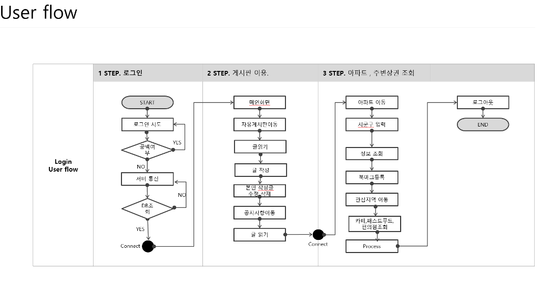

- 운영자

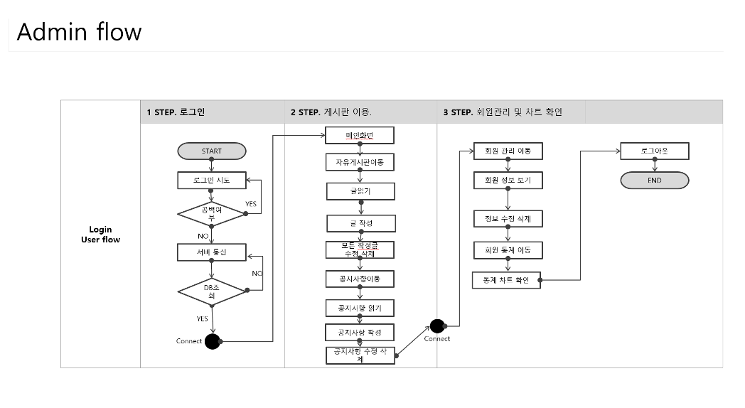

다. 패턴 및 알고리즘

- 해시맵을 이용한 정렬을 통해 가장 가까운 선별진료소 찾기

5. 기대 효과

- 공공데이터 API를 활용함으로 인해 보다 정확한 데이터를 제공할 수 있다.

- 주변 상권을 분석하여 사용자의 취향에 적합한 부동산 검색이 가능하다.

- 한눈에 회원에 대한 통계를 확인할 수 있어 운영자도 편리하게 서비스를 이용할 수 있다.

6. 개발 후기

가. 노문택

후기 : SSAFY 활동을 진행하며 많이 성장하였고 관통프로젝트를 통해 웹 기술에 대해 많은 즐거움을 느꼈습니다. 주어진 기간이 짧아 아쉽지만 다양한 모듈을 사용함으로써 성장 체감을 많이 느꼈습니다. 함께한 조원덕분에 이만큼이라도 할수있었다고 느꼈습니다. 다들 취뽀 파이팅!!

나. 이혜민

후기 : 처음으로 REST, 공공 API, Vue를 사용하여 개발해봤는데, 짧은 시간안에 프로젝트를 수행하기엔 조금 어려웠지만 새로운 경험에 흥미도 느꼈습니다.

개발하는데 시간이 오래 걸려 많은 기능을 하지못해 아쉽지만 유의미한 프로젝트를 할 수 있어 좋았습니다.